2018-04-12

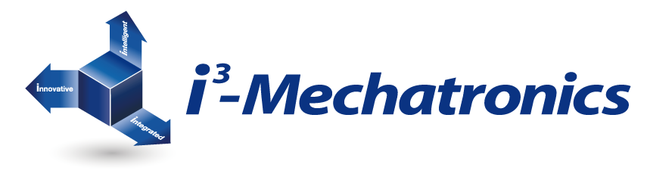

Yaskawa utvecklar Mekatronik-begreppet
För att realisera en självgående fabrik krävs produkter som är integrerade, intelligenta och innovativa. Yaskawa kallar hela det konceptet för ”i³-Mechatronics”.

Yaskawa skapar förutsättningar för den självgående fabriken genom att kombinera mjukvaror och hårdvaror i form av ”i-i-kubik”. Produkterna ska vara integrerade, det vill säga ingå i ett system, vara intelligenta och självständiga, samt innovativa. Vi kallar det för i³-Mechatronics [i-cube-mechatronics] och tar begreppet Mekatronik, som skapades av Yaskawa för snart 40 år sedan, till en ny nivå.

Genom att integrera sina produkter med IT-teknik vill Yaskawa underlätta för en fabrik att öka sin produktivitet, hålla hög kvalitet och ha en kontinuerlig drift. Det handlar om att kunna förmedla tillverkningsstatus i realtid, och att robotar och viktiga maskinkomponenter själva ska tala om när de behöver underhållas, eller bytas ut, redan innan ett fel uppstår.

Visas på Elmia
Yaskawa Nordic visar upp robot- och automationsnyheter i en stor monter i D-hallen, D03:32 och D03:24.

För mer information kontakta:
Niklas Richardsson, niklas.richardsson@yaskawa.eu.com, telefon 0480-41 78 01
På www.motomanrobot.se berättar vi också mer om effektiv automation med hjälp av våra robotar.

